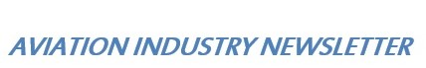

**IL POSTO “PIU’ SICURO” IN CABINA**

E’ vero che i voli sono ridotti, ma è anche vero che sono ancora molti gli aerei ogni giorno in servizio nelle cabine dei quali vengono accomodati passeggeri. Alle ore 9.30 del 28 marzo erano in volo nel mondo circa 4.000 velivoli di linea. (1)

Dal momento che ai cittadini a terra viene raccomandata l’osservanza della distanza di sicurezza di almeno 1 metro, ci si può chiedere quali accorgimenti possono essere adottati per accomodare i passeggeri all’interno della cabina di un aereo poichè tutti sappiamo quanta poca distanza vi sia fra una fila e l’altra e quanto vicini siano i sedili nella stessa fila.

In tutti gli aeroporti aperti al traffico i passeggeri vengono controllati per il coronavirus, e molte compagnie aeree hanno tagliato i voli per la Cina e molti altri luoghi colpiti dalla crisi. Ma queste misure potrebbero non essere di grande conforto per chiunque debba salire a bordo di un aereo ove l’aria che si respira non è certo, in tempo di epidemie, la più salutare. Se si presta tanta attenzione alla persona che starnutisce nella fila che stiamo facendo fuori del supermercato, una volta allacciata la cintura di sicurezza uno starnuto all’interno della cabina passeggeri non è certo un segnale tranquillizzante.

Quando una persona infetta o anche asintomatica tossisce o starnutisce, perde goccioline di saliva, muco o altri fluidi corporei. Se una di queste goccioline finisce su un altra persona la quale ne viene a contatto e che poi a sua volta si tocca il viso o gli occhi, il contagio è assicurato.

I virus responsabili di malattie respiratorie possono essere diffusi anche attraverso superfici sulle quali le goccioline si depositano come ad esempio gli schienali dei sedili e i tavoli dei vassoi. La durata del potenziale tempo di contagio di queste goccioline può variare, secondo gli esperti, da poche ore ad alcune settimane. I virus preferiscono ambiente umido, e molti perdono la capacità di trasmettere infezioni se lasciati in ambiente estremamente secco. Queste goccie non sono influenzate dall'aria che scorre attraverso lo spazio, ma cadono piuttosto vicino alla fonte di origine.

E’ bene sapere che tutti gli aeroplani sono dotati di filtri per purificare l’aria che si respira a bordo. Da questo punto di vista l’aria più salubre è fornita dagli ultimi modelli di filtri HEPA (2) ma dubitiamo che il passeggero che procede a fare una prenotazione venga informato di quale tipo di filtro disponga l’aereo sul quale volerà.

Un particolare determinante da tener presente è che durante i voli i passeggeri non rimangono sempre seduti e ciò è particolarmente vero in quei voli che durano più di qualche ora. Si va alla toilet, si sgranchiscono le gambe, si aprono i contenitori porta-valigie, si toccano varie parti all’interno della cabina passeggeri. Durante l'epidemia di coronavirus nel 2003 della sindrome respiratoria acuta grave (SARS), un passeggero che si trovava a bordo di un volo da Hong Kong a Pechino ha infettato persone che si trovavano altre due file più avanti.

La Chinese Civil Aviation Administration of China (CAAC) nel suo documento guida emesso per le aerolinee cinesi avverte quanto segue:

*Il personale di cabina deve evitare contatti ravvicinati con i passeggeri e fornire solo il servizio di bordo necessario. Si raccomanda di consegnare cibo preconfezionato e acqua in bottiglia prima o durante l'imbarco. A meno che non sia richiesto espressamente, il servizio di catering non dovrebbe essere fornito a bordo.*

*Gli assistenti di volo dovrebbero essere assegnati a fornire il servizio per determinate aree e gli assistenti di volo designati dovrebbero fornire il servizio di base per i membri dell'equipaggio quando necessario. Si dovrebbe cercare di organizzare i passeggeri in modo da farli sedere separati. La toilette dovrebbe essere pulita almeno ogni ora durante il volo e, una volta terminato, le mani dovrebbero essere pulite e disinfettate tempestivamente.*

*Le ultime tre file di posti a sedere dovrebbero essere riservate come aree di quarantena quando si gestiscono possibili emergenze in volo.* (3)

***Il posto meno critico***

Vi sono studi effettuati in passato nei quali sono stati analizzati i comportamenti dei passeggeri e dell'equipaggio su voli domestici statunitensi della durata di circa tre ore e mezzo-cinque ore. (4) Questi studi condotti durante la stagione invernale Ottobre 2012-Marzo 2013 hanno valutato non solo il modo in cui le persone si muovevano in cabina, ma anche come ciò influiva sul numero e sulla durata dei loro contatti con gli altri passeggeri. Scopo della ricerca era voler stimare quanti incontri ravvicinati avrebbero potuto permettere la trasmissione di eventuali contagi durante i voli transcontinentali e non a caso era stato scelto il periodo invernale, quello cioè tipicamente caratterizzato dalle influenze. Ebbene ciò che è emerso è che **i posti che si affacciano sul corridoio dell’aereo sono quelli più soggetti a rischio**. Infatti è proprio chi siede in questi posti che viene più spesso a contatto con persone che si muovono per recarsi alla toilette o per prendere articoli dalla valigie poste sulle filiere in alto o che si muovono per sgranchirsi. Da ciò se ne deduce che i posti “più sterili” (l’uso fra virgolette è d’obbligo) sono quelli vicini ai finestrini.

E’ facile intuire infatti come i passeggeri seduti nei pressi del finestrino hanno decisamente meno incontri “ravvicinati” rispetto a quelli seduti sui sedili esterni, con una media di 12 contatti rispetto ai 58 e 64 contatti rispettivi per i passeggeri seduti al centro e nel corridoio. *"Se si è seduti in un posto in corsia, sicuramente ci saranno un bel po' di persone che si spostano davanti a te, anche se si muoveranno velocemente e non si fermeranno nei tuoi pressi"*, avverte uno degli autori della ricerca."(4)

Se fattibile sarebbe anche consigliabile scegliere **un posto lontano dalle toilet**. I posti a sedere vicino ai bagni tendono ad avere molte persone che stazionano e passano intorno a loro. Da evidenziare che le persone che passano più tempo in bagno potrebbero essere quelle potenzialmente già malate sull'aereo, e quindi è più probabile che incontriate i loro germi se sono in piedi accanto al vostro posto in attesa di accedere alla toilet.

Quanto fin qui detto prende in considerazione i problemi dall’ottica del passeggero ma la storia cambia se il malato fosse un membro dell'equipaggio. Poiché gli assistenti di volo passano molto più tempo camminando lungo il corridoio interagendo con i passeggeri, è più probabile che abbiano incontri aggiuntivi e più prolungati. Come afferma lo studio, un membro dell'equipaggio malato ha una probabilità di infettare da 4 a 6 passeggeri, "*quindi, è imperativo che gli assistenti di volo non volino quando sono malati".*

In conclusione, non tutti i posti sono uguali quando parliamo di salute nei viaggi in aereo. I sedili dai quali si guarda il mondo sottostante presentano un numero significativamente più basso di probabilità di “catturare” germi rispetto a quelli nei corridoi.

Quanto fin qui detto riguarda esclusivamente la situazione in volo, perchè comunque va precisato che giunto a destinazione ogni aeromobile che è in servizio nell’attuale scenario epidemiologico viene minuziosamente disinfettato da squadre speciali. Alleghiamo l’appendice presente nel già citato documento (3) ove si può constatare che mentre determinate aree del velivolo vengono disinfettate durante la fase di volo “on request”, una volta giunto a destinazione e sbarcati tutti i passeggeri, nella fase *postflight* ogni parte del velivolo viene obbligatoriamente sottoposta a disinfestazione, come ad esempio pubblicizzato da Emirates nel sottostante articolo.

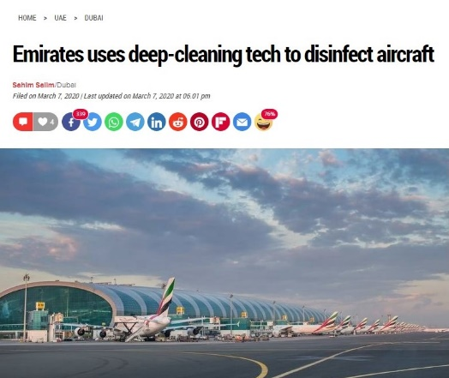

*Khaleej Times di Dubai del 7 marzo 2020*

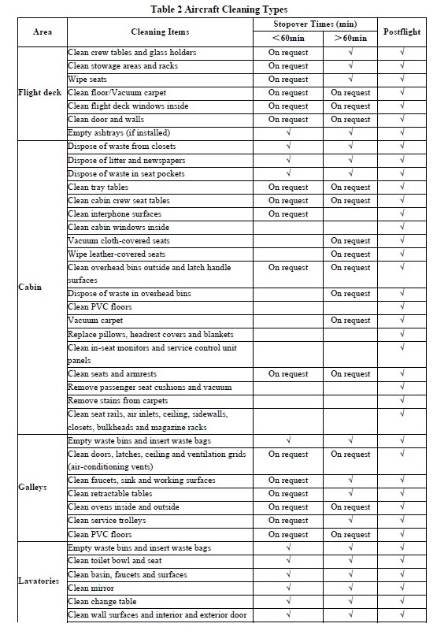

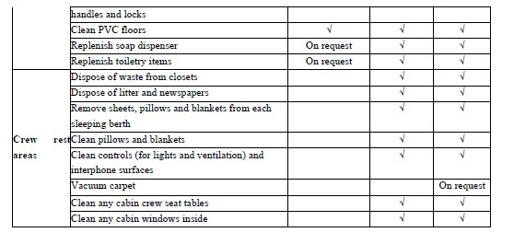

1. Dati tratti da FlightRadar24.com
2. HEPA, High Efficiency Particulate Air Filter. I filtri HEPAfanno parte della categoria dei cosiddetti "filtri assoluti", a cui appartengono anche i filtri ULPA (*Ultra Low Penetration Air*). Il termine "filtro assoluto" è giustificato dal fatto che i filtri HEPA e ULPA hanno una elevata efficienza di filtrazione. In particolare, i filtri HEPA presentano un'efficienza di filtrazione compresa tra l'85% e il 99,995% .
3. “Preventing Spread of Coronavirus Disease 2019 (COVID-19)” Guideline for Airlines, Third Edition. Tratto dalla edizione della CAAC del 20 marzo 2020.
4. Il "FlyHealthy Research Team", condotto da Vicki Stover Hertzberg e Howard Weiss della Emory University. <https://europepmc.org/article/pmc/pmc5889623>

[*www.aviation-industry-news.com*](http://www.aviation-industry-news.com)

*29 marzo 2020*